

**MANUAL DE ENSAMBLE ELÉCTRICO – ELECTRÓNICO**

**JP-CABINA EXTRACTORA DE GASES Y HUMOS**

**MODELO 2018**

**JP INGLOBAL**

1. **MATERIALES**
   1. **COMPONENTES ELECTRONICOS PARA SOLDAR TARJETA EXTRACTORA \***

|  |  |  |
| --- | --- | --- |
| DESCRIPCIÓN | Referencia | CANTIDAD REQUERIDA |
| OptoTriac | MOC3041 | 3 |
| Triac | BT-137 | 3 |
| Borneras | 2 pines Verde | 5 |
| Resistencias 1/4W | 1k | 5 |
| Resistencias 1/4W | 10k | 10 |
| Resistencias 1/4W | 330R | 4 |
| Diodo | 1N4004 | 1 |
| Condensador Monolitico (Amarillo) | 104 | 2 |
| Condensador Ceramico | 22pF | 2 |
| Conector GP con uñas | 2 Pines | 1 |
| Conector GP con uñas | 16 Pines | 2 |
| Conector GP con uñas | 8 Pines | 1 |
| Regleta profesional | 40 Pines | 1 |
| Cristal de quarzo | 4MHz | 1 |
| Poste Plastico |  | 4 |
| Puente rectificador Redondo | 1,5A | 1 |
| Transistor | TIP41C | 1 |
| Regulador de Voltaje | LM7805 | 1 |
| Disipador Metalico | Mediano | 1 |
| Resotato | 10K | 1 |
| Condensador Electrolitico | 10uF | 2 |
| Condensador Electrolitico | 470uF | 1 |
| Led | 5mm Rojo | 1 |

*Los componentes pueden variar dependiendo del modelo

**NOTA:** Antes de iniciar el proceso de soldadura verificar el estado de la PCB verificando lo siguiente:

* Estado del antisolder
* Estado de la serigrafía
* Estado de los pads
* Estado de las pistas (Observar que no se encuentren partidas o unidas con pistas cercanas)
* Que la PCB concuerde con la de la Figura 1.

Una vez verificado lo anterior, soldar la PCB de acuerdo al esquemático de la PCB (Solicitarlo en caso de no tenerlo).

**Figura 1. Layout de PCB Cabina Extractora**

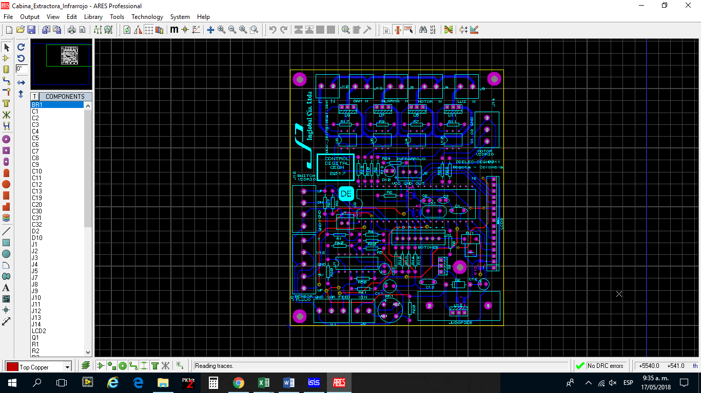

* 1. **COMPONENTES ELÉCTRICOS**

|  |  |  |
| --- | --- | --- |
| DESCRIPCIÓN | Referencia | CANTIDAD REQUERIDA |
| Caja de Paso Plastica | 26X26 | 1 |
| Breaker CHINT un polo | 4A | 1 |
| Breaker CHINT un polo | 10A | 1 |
| Conector Metalico | 8 Pines | 1 |
| Conector Metalico | 2 Pines | 2 |
| Conector Metalico | 8 Pines | 1 |
| Toma con cubierta | Hidrobox | 1 |
| Frenos | para Riel Omega | 2 |
| Riel Omega |  | 10cm |
| Prensacable | PG11 | 4 |
| Clavija Leviton | NEMA 5-15P | 1 |
| Boton | Reset | 1 |
| Boton | Tipo Huevo Blanco | 4 |
| Display LCD | 4X20 Azul | 1 |
| Cable Encauchetado Centelsa | 3X12 | 5m |
| Cable Encauchetado Centelsa | 2X18 | 3,5m |
| Cable Blindado | 8X22 | 1,2m |
| Cable Vehicular Centelsa | AWG 18 Negro | 2m |
| Cable Vehicular Centelsa | AWG 18 Blanco | 2m |
| Cable Vehicular Centelsa | AWG 18 Rojo | 1m |
| Cable Vehicular Centelsa | AWG 12 Negro | 0,3m |
| Terminal Tipo Bala Macho | Roja o Azul | 15 |
| Terminal Tipo Bala Hembra | Roja o Azul | 15 |
| Regleta Polietileno | 15A | 2 Pines |
| Regleta Polietileno | 10A | 2 Pines |
| Fuente Meanwell | RS-15-12 | 1 |

**NOTA:** Después de soldar todos los componentes y antes de pasar a realizar las pruebas se debe limpiar la tarjeta con la ayuda de un cepillo y varsol, luego de esto secar la tarjeta y quitar cualquier residuo que pueda quedar evitando así que se pueda afectar algún componente de la tarjeta.

1. **PRUEBAS**

Una vez se solden todos los componentes se pasará a realizar las siguientes pruebas de funcionamiento

* 1. **PRUEBAS SIN MICROCONTROLADOR**
* Conecte la tarjeta extractora al banco de pruebas 12 voltios dc a la bornera VIN y 110 voltios AC a la bornera que indica L|N y realice las siguientes mediciones con el multímetro.

|  |  |  |
| --- | --- | --- |
| PRUEBA | VALOR ESPERADO | VALOR MEDIDO |
| VOLTAJE ALIMENTACIÓN AC | 115 VAC +/- 10% |  |
| VOLTAJE DC PIN 1 DEL CI | 5 VDC +/- 10% |  |
| VOLTAJE AC EN BORNERA LUZ (ON) | Igual a Valimentación +/-10% |  |
| VOLTAJE AC EN BORNERA LUZ (OFF) | 0 VAC - 15 VAC |  |
| VOLTAJE AC EN BORNERA MOTOR (ON) | Igual a Valimentación +/-10% |  |
| VOLTAJE AC EN BORNERA MOTOR (OFF) | 0 VAC - 15 VAC |  |

**Observaciones:_______________________________________________________________________________________________________________________________________**

* 1. **PRUEBAS CON EL MICROCONTROLADOR**
* Con el ci ya programado se deben realizar las siguientes pruebas de funcionamiento.

|  |  |
| --- | --- |
| PRUEBA | ESTADO |
| AJUSTAR EL REOSTATO PARA EL CONTRASTE |  |
| VERIFICAR PANTALLA |  |
| VERIFICAR BOTONES |  |

**Observaciones:_______________________________________________________________________________________________________________________________________**

1. **MONTAJE EN CAJA**

Con la siguiente imagen se realizara el montaje de los componentes eléctricos como el breaker, contacor, fuente, riel omega, y la tarjeta electrónica. También se especifican las medidas de los pasacables y conectores metálicos que hay que realizar una vez se tenga todo montado como se observa en la Figura 2 ya se puede empezar a cablear.

**NOTA:** Recordar que el cableado se debe realizar con blanco (neutro) y negro (linea). En el caso de la fuente la salida de voltaje dc es con rojo (positivo) y negro (negativo) y con su respectivo numero indicado en el plano de conexiones adjunto a este manual de ensamble

**Figura 2. Montaje de Caja Eléctrica**

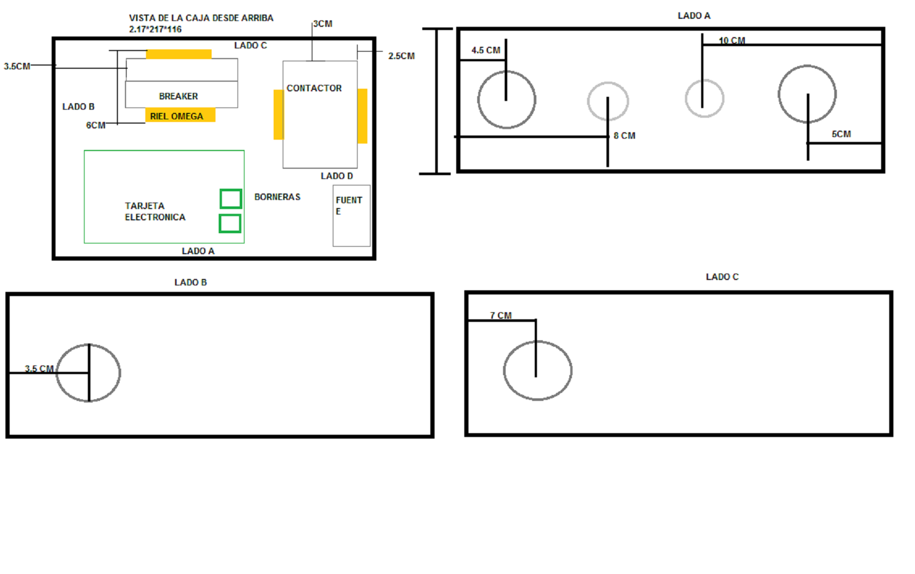

* 1. **Conexión de Botones**

Para el armado tener en cuenta que el cable de botones debe estar de la siguiente manera:

|  |  |  |
| --- | --- | --- |
| CONECTOR METALICO | COLOR | FUNCION |
| PIN 1 | ROJO | UP |
| PIN 2 | NARANJA | DOWN |
| PIN 3 | VERDE | LEFT |
| PIN 4 | AZUL | RIGHT |
| PIN 5 | BLANCO | + |
| PIN 6 | CAFÉ | + |
| PIN 7 | AMARILLO | RESET |
| PIN 8 | NEGRO | RESET |

* SE DEBE PUENTEAR CON DOS TRAMOS DE CABLES MÁS A EL + CONSIGUIENDO ASI OTRAS DOS FUENTES DE CONEXIÓN PARA VCC.
* CONECTAR EL CABLE A LA CLAVIJA AMARILLA.
* COLOCAR LA PANTALLA CON TORNILLOS 1/8” X 3/4" CON GUASA Y LA TUERCA Y CONECTAR EL CABLE DE LA PANTALLA
* ENCENDER LA CABINA Y VERIFICAR LOS PARAMETROS.